Temat tygodnia WIOSNA NA WSI
Wtorek: Zwierzęta na wsi
- Obejrzyj film edukacyjny na temat zwierząt hodowlanych i rozwiąż zagadki

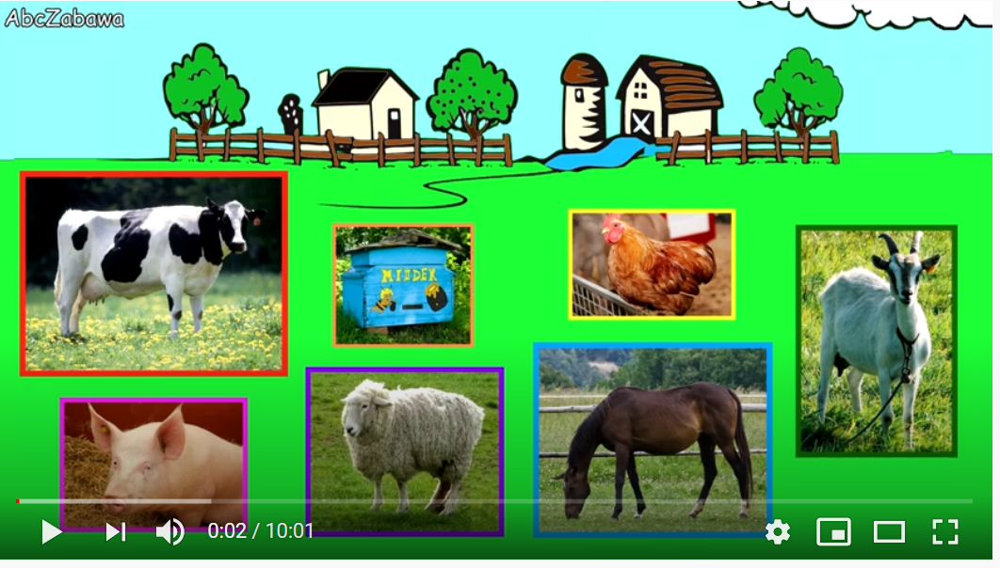
https://www.youtube.com/watch?v=xrgowwp1V-U
2. Ćwiczenia konstrukcyjne – zbuduj z klocków zagodę dla zwierząt. Umieść w niej figurki zwierząt mieszkających na wsi. Określ wielkość zwierząt i ich zagród: małe zwierzęta – mniejsze zagrody, duże zwierzęta – duże zagrody.
4. Utrwalanie kształtu koła. Przygotuj kolorowe koła w trzech wielkościach: 1 duże, 3 średnie, 3 małe koła czerwone wycięte z kolorowego papieru. Otocz kształt każdego koła palcem. (R. przypomina o prawidłowym kierunku kreślenia koła. )Porównaj wielkość kół, posegreguj ,policz je i określ, ile jest kół każdej wielkości. Wskaż koła, których jest najmniej.
5. Praca plastyczna Kolorowy kogut (origami):
Poproś rodzica o potrzebne materialy i kolejno powtarzaj jego czynności ( R. pokazuje, w jaki sposób wykonać koguta).
Materiały:
- kartka papieru
- kredki
- klej
- duże i małe kolorowe kółka
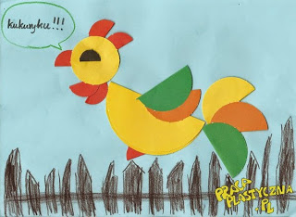

Pragnąc stworzyć kolorowego koguta na płocie, należy wziąć duże i małe kolorowe koła i pozaginać je na pół (podstawy origami). Duży zagięty półokrąg stworzy tułów ptaka. Z kilku następnych uformuje się wielobarwny ogon zwierzęcia. Jako głowa posłuży jedno, niezagięte koło, z innych małych elementów powstać powinien dziób, oko, pazury. Ostatnim zadaniem będzie narysowanie kredką płotu, lub dachu na którym przysiadł nasz mały kogut.

Powodzenia

